Контроллеры температуры ЕКС 201 и ЕКС 301

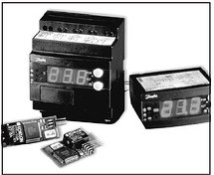
Контроллеры ЕКС 201 (для установки на панель) и ЕКС 301 (для монтажа на DIN -рейку) специально разработаны для управления работой холодильных установок таким образом, чтобы максимально возможно оптимизировать и упростить операции установки и программирования блоков.
Все блоки разработаны для управления температурой в холодильных камерах открытием/закрытием соленоидного клапана или остановом/пуском компрессора.
ЕКС 201 и 301 применяются для:
• управления температурой,
• управления компрессором,
• управления вентилятором,
• управления режимом оттаивания,
• аварийной сигнализации.
Все вышеуказанные функции можно установить и запрограммировать с помощью двух кнопок. Дисплей показывает температуру в камере, но при помощи кнопок можно посмотреть температуру на датчике оттаивания. Подключение к блоку управления ЕКС сетевой карты со стандартной шиной данных Echelon открывает доступ ко всем параметрам блока. Цифровой вход может быть запрограммирован на:
• получение сигналов срабатывания сигнализации от внешних источников (дверной сигнализации);
• запуск режима оттайки от внешнего таймера (часов);

Приборы управления спроектированы для работы с датчиками Danfoss Pt 1000 / РТС.

Характеристики
Один электронный блок управления (контроллер) способен заменить несколько традиционных контроллеров и таймеров оттайки.
Может быть установлен на панели или смонтирован на DIN –рейку.
Температуру, время, рабочие условия, коды параметров, сигналы сигнализации и отказы можно считывать с дисплея.
Три светодиода сигнализируют о фактическом состоянии системы:
• охлаждения;
• оттаивания;
• вращении вентиляторов.
Легко восстанавливаемая заводская настройка.
В случае неправильной работы сигнализация о неполадках высвечивается на дисплее.
Все виды сигнализации о неполадках выдаются в виде одновременных вспышек трех светодиодов.
Температурные датчики Danfoss Pt 1000 / РТС полностью согласованы с контроллером:
• не требуется проведения калибровки датчиков;
• система датчик-контроллер использует прямую индикацию показаний датчика.
Может быть оснащен часами реального времени (с батарейным питанием).

Габариты и вес

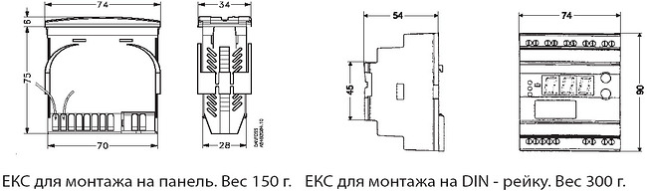

Обзор возможностей использования блоков управления
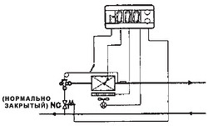 | 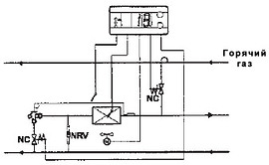 | 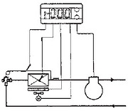
Контроль температуры в камере посредством отключения соленоида. Электрическая оттайка с контролем по температуре. | Контроль температуры в камере посредством отключения соленоида. Оттайка горячим газом с контролем по температуре. | Контроль температуры в камере пуском / остановом компрессора. Электрическая оттайка с контролем по температуре.

Технические характеристики
Источники питания | Блок для монтажа на панели  12В перем / пост. 15 %  230 В перем. +10/-15 %  (соответствующие модификации)  Блок для монтажа на DIN –рейку  230 В перем. + 10 / –15 %
Потребляемая мощность | Блок для панели 2,5 ВА  Блок для DIN-рейки 5,0 ВА
Трансформатор | Блок управления с питанием 12 В можно подключить через отдельный трансформатор с мин. мощностью 3 ВА.
Датчики | Тип Pt 1000 и PTC
Система блок управления-датчик | Диапазон измерений от –60° до + 50°С  Точность: ± 0,5°С при температуре датчика от –35 до + 25°С;  ±1°С при температуре датчика от –60 до –35°С и от +25 до +50°С
Дисплей | На светодиодах, трехзначный. Точность отображения считываемого параметра в измеряемом диапазоне 0,1°С.
Внешний сигнальный  контакт | Стандартный однополюсный переключатель (сигнализация двери камеры)
Кабели подключения | Блок для панели 1,5 мм² многожильный кабель. Блок для DIN-рейки 2,5 мм² многожильный кабель.
Реле блока управления. | Однополярное с нормально разомкнутыми контактами.  I_{макс} = 6 А на активную / З А на индуктивную нагрузку по категории АС  15*
Реле включения оттайки | Однополярное с нормально разомкнутыми контактами.  Iмакс = 6 А на активную / З А на индуктивную нагрузку по категории  АС 15*
Реле вентилятора | Однополярное с нормально разомкнутыми контактами  I_{макс} = 6 А на активную / ЗА на индуктивную нагрузку по категории AC  15*
Реле сигнализации | Однополярное с нормально разомкнутыми контактами  I_{макс} = 4 А на активную / 1А на индуктивную нагрузку по категории AC  15*  I_{макс} = 1 мА при 100 мВ**
Диапазон температур | Работа от 0 до + 55° С  Транспортировка от –40° С до + 70° С
Соответствие стандартам | Изделие соответствует требованиям Европейского комитета по низковольтному оборудованию, электромагнитной совместимости и маркировки СЕ. Низковольтные испытания проводились на соответствие требованиям стандартов EN 60730-1 и EN 60730-2-9, а испытания на электромагнитную совместимость -на соответствие требованиям стандартов EN 50081-1 и EN 50082-1.
* Категория нагрузки АС 15 в соответствии со стандартом EN 60947-1.
** Контакты с золотым покрытием позволяют работать с меньшими контактными токами.

Оформление заказа
Готовый комплект:
ЕКС 201 без реле сигнализации(контроллер № 084В7510 с двумя датчиками ЕКS 111 № 084N1161 и трансформатором № 084В7090) - № кода заказа - 084B718802
EKC 301 без реле сигнализации (контроллер № 084B7515 с двумя датчиками EKS 111 № 084N1161) - № кода заказа - 084B7615

Подключаемые модули
Описание | № кода заказа
Описание | ЕКС 201 | EKC 301
Часы | 084B7070 | 084B7071
Сетевая карта | 084B7126 | 084B7093

ЕКС 201 c реле сигнализации (без датчиков и трансформаторов) — № кода заказа — 084B7030
EKC 301 c реле сигнализации (без датчиков и трансформаторов) — № кода заказа — 084B7035

Настройки контроллера
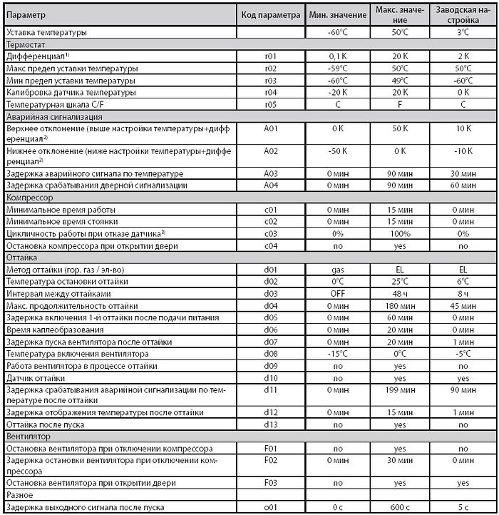
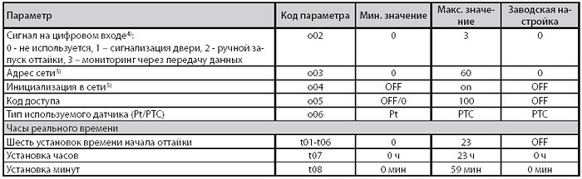
¹⁾ Реле компрессора срабатывает, когда температура в камере превышает установленное значение и дифференциал.
²⁾ Если температура в камере превышает заданное значение на 5°С и более за диапазоном от -60 до +50°С, то срабатывает сигнализация и на дисплее отображается отказ датчика.
3)В течение первых трех дней контроллер будет использовать это значение, потом он сам его вычислит, как среднюю продолжительность вкл./выкл.
⁴⁾ Появляются следующие функциональные возможности при использовании однополюсного переключателя SPDT, подключаемого к клеммам 3 и 4:
• Дверная сигнализация. Если контакт (SPST) размыкается, срабатывает сигнализация и вентилятор останавливается, как в А 04 или F 02.
• Оттайка. Если контакт замкнут, то начинается оттайка. Однако, если d 03 не в состоянии OFF (откл.), то оттайка будет происходить с запрограммированными временными интервалами, пока контакт разомкнут.
• Мониторинг через передачу данных. С установленной сетевой картой состояние контактов SPST поступают в систему сбора данных.
⁵⁾ Только при установке сетевой карты. о4 автоматически сбрасывается на «off» после отправки сигнала

Заводские настройки
Если вы хотите вернуться к заводским настройкам, вы можете это сделать следующим способом:
- Отключите подачу питания на контроллер
- Держите нажатыми обе кнопки при возобновлении подачи питания

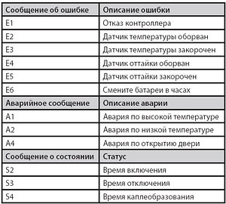

(без реле сигнализации)
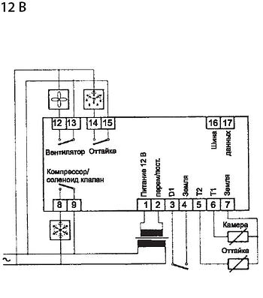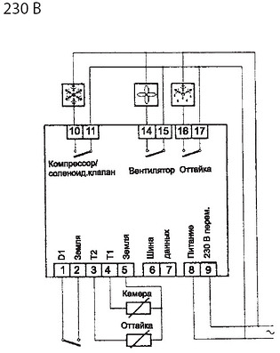

(с реле сигнализации)
